Jak oświetlić pokój dziecięcy?
Niemowlę potrzebuje innego niż 2-3 latek natężenia i rozmieszczenia światła dziennego i sztucznego. Z kolei oświetlenie pokoju 2-3 latka różni się od pokoju ucznia, który chodzi do szkoły. Przy zakupie lamp, kinkietów i żyrandoli należy brać pod uwagę, iż pokój dziecięcy spełnia bardzo wiele funkcji. Na początku jest tylko sypialnią, potem także bawialnią, a jeszcze później również miejscem do nauki i przyjmowania gości.

Pokój niemowlaka
Niemowlę nie lubi ostrego światła i może się go przestraszyć, gdyż w brzuchu mamy dojrzewało w półmroku. Pokoik dla niemowlęcia potrzebuje więc dużo światła dziennego, ale z możliwością jego ograniczania. Natężenie światła można regulować za pomocą rolety lub zasłony z tkaniny nieprzepuszczającej promieni słonecznych. Światło dobiegające z zewnątrz nie może być zbyt mocne także z tego powodu, że dziecko w tym wieku, większość czasu w ciągu dnia, po prostu przesypia.

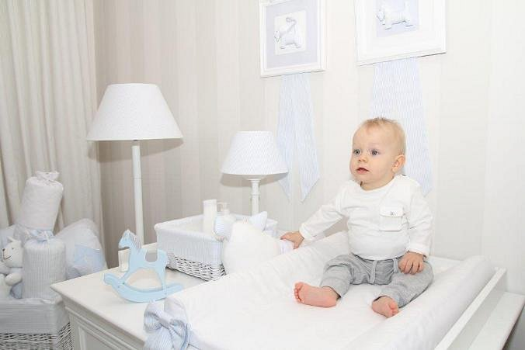
caramella.pl
Starsze dziecko potrafi przespać całą noc, ale nie niemowlak. Te najmłodsze dzieci należy w nocy zarówno karmić, jak i pielęgnować. Do wykonania tych czynności w nocy, rodzice potrzebują delikatnego, sztucznego światła. Należy pamiętać, żeby duże światło zapalać naprawdę w ostateczności. Z racji tego, że światło będzie włączane także na całą noc, warto pomyśleć o bardzo małej mocy żarówki. Powinniśmy zainstalować w takim pomieszczeniu światła wielopunktowe oświetlające delikatnie różne sfery pokoiku. Doskonale nadają się do tego kinkiety z pastelowymi abażurkami lub maleńkie lampki nocne dostępne w Caramella.

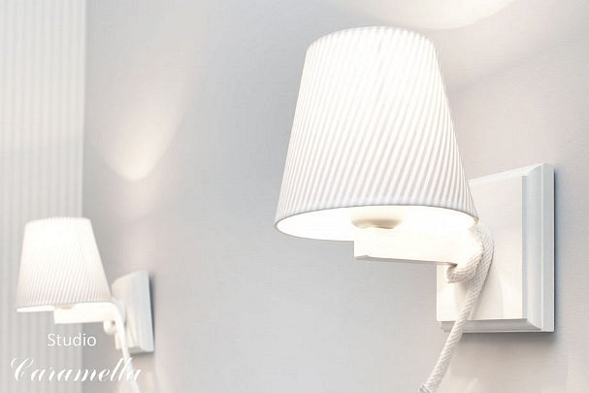
caramella.pl
Pokój 2-3 latka
Jeśli dziecko dorośnie do wieku 2 lat, powinno mieć w swoim pokoju jak najwięcej światła dziennego. Tkanina w oknie może pełnić w ciągu dnia funkcję wyłącznie dekoracyjną. Oczywiście musimy mieć możliwość zasłonięcia okna na noc i warto pomyśleć o tkaninie dość grubej albo podszytej specjalną podszewką. Wtedy pierwsze promienie słońca nie będą budzić naszej pociechy, a tym samym i nas.
Dziecko w tym wieku nie spędza już większości czasu w łóżeczku, ale porusza się po całym pokoju, który staje się wielkim placem zabaw. Dlatego w pokoiku nie wystarczy już delikatne i punktowe oświetlenie różnych zakamarków. Należy kupić żyrandol, który dobrze oświetli miejsce zabaw 2-3 latka. Nie może on jednak dawać efektu zbyt ostrego światła, dlatego żyrandol powinien być wyposażony w abażurek, który przysłoni żarówkę. Bardzo efektowne są żyrandole wieloramienne - stanowią nie tylko dobre źródło światła, ale też piękną dekorację wnętrza. Caramella posiada w swojej ofercie żyrandole 3 ramienne, do których można dobrać tkaninowe klosze w wielu kolorach.
Boczne źródła światła, które zakupiliśmy przed narodzinami dziecka, możemy teraz wykorzystać na nowo. Przydadzą się do stworzenia przytulnego kącika do czytania wieczornych bajek. W tym celu zaleca się przysunąć fotel do ściany z kinkietem czy lampą.

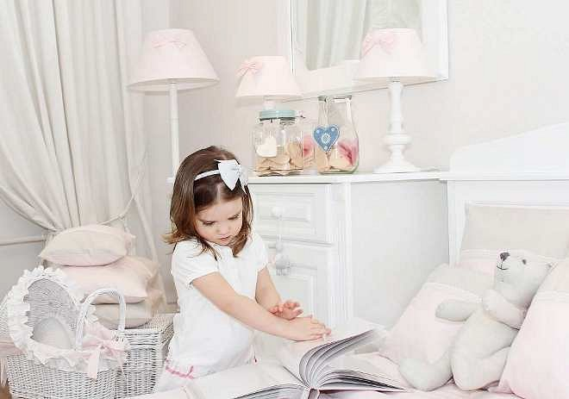
caramella.pl
Pokój 6-7 latka idącego do szkoły
Najważniejszą zmianą będzie właściwe oświetlenie miejsca pracy naszego dziecka, czyli biurka. Boczne źródło światła musi oczywiście stać po stronie przeciwległej do pracy ręki dziecka, czyli dla dziecka praworęcznego oświetlenie stanie po lewej stronie biurka. Miłym elementem, jeżeli wcześniej go nie było, będzie też światło przy łóżku służące z czasem do czytania przed snem. W tym przypadku musimy zadbać o to, żeby było dosyć mocne i umożliwiało czytanie, jednak nierażące zmęczone oczy po całodziennym wysiłku.
Zakładka dot. oświetlenia w pokoju dziecka http://www.caramella.pl/do_pokoju/oswietlenie

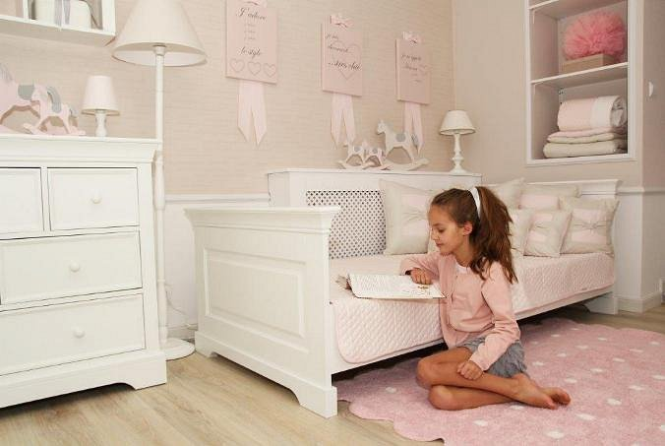
caramella.pl

